Спортивный досуг «Кто быстрее?»
Задачи:
- создать доброе, радостное настроение у детей;
- обеспечить достаточный уровень двигательной активности;
- воспитывать доброе и положительное отношение друг к другу.
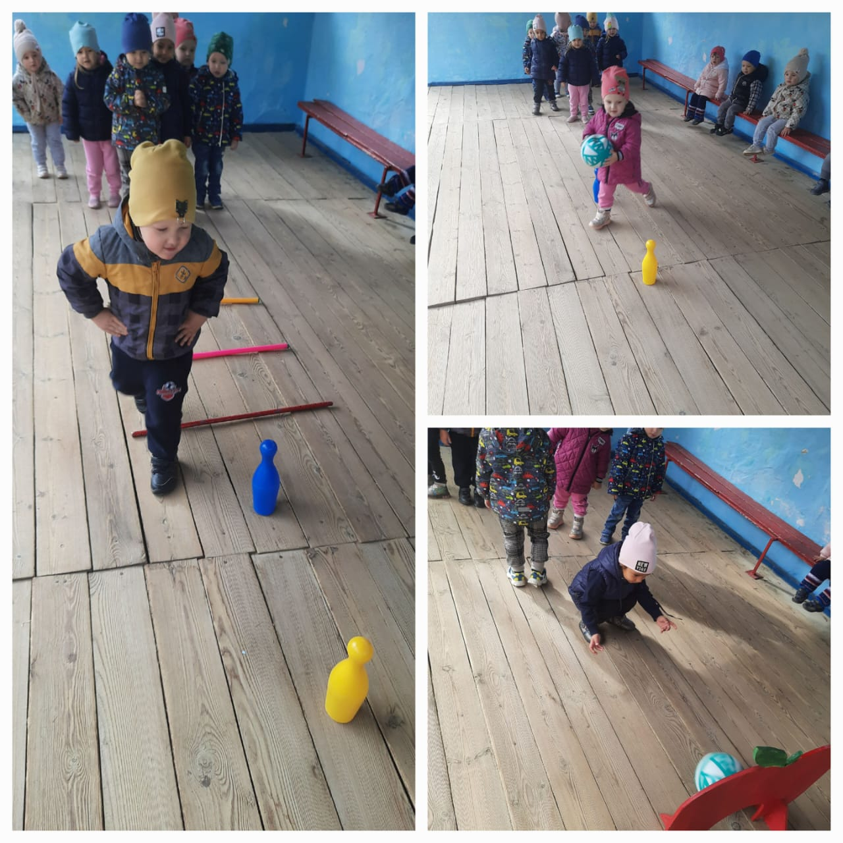
Досуг состоял из 4 этапов: бег с препятствиями, бег «змейкой» с мячом, попади в цель (в «яблоко»), «кто самый быстрый». А так же поиграли в подвижную игру «Солнышко и дождик».
Детям мероприятие очень понравилось. Все остались только с положительными эмоциями.

